COMPTE RENDU DE LA REUNION CLUB DE LECTURE
Du 27 juin 2025

Les actualités de Marion :
- La médiathèque restera ouverte tout l’été aux horaires habituels.
- Prix des lecteurs du Grand Pic St Loup : Les livres ont été choisis :
La vie dévorée de Olivier Martinelli
Le bercail de Natyop
Les asphodèles fleurissent sur l’asphalte de Julien Brun
Il faut s’inscrire à la médiathèque pour participer. Date limite des votes 15 novembre 2025.
- Nouveau : La médiathèque va organiser 1 fois par mois une rencontre informelle pour échanger sur des livres lus. Tous les mois, le mercredi à 18 h 30. 1ère séance le 8 octobre 2025

Nous commençons notre discussion par La très catastrophique visite du zoo de Joël Dicker.

Avis partagés. Pour les unes, livre agréable à lire, pour les autres, ennuyeux ou sans grand intérêt.
C’est un livre original, ce sont les enfants qui ont la parole. Ils sont sans filtre. Le livre est bien construit, accessible à tous, gai, reposant.
Tous les thèmes contemporains sont abordés, tolérance, ingérence des parents dans l’école, inclusion.
C’est un divertissement.

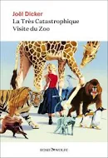

Nous continuons par La petite bonne de Bérénice Pichat.

C’est un coup de cœur, peut-être le seul de l’année. Il fait l’unanimité.

C’est l’histoire d’une « rencontre improbable » entre une petite bonne et un grand blessé de la guerre 14/18. La petite bonne, qui n’a pas de nom, travaille dans une maison où elle doit, entre autres, s’occuper de cet homme. L’épouse est dévouée corps et âme à son mari. Celui-ci, coincé dans un fauteuil roulant, ne veut plus vivre. Normalement, l’épouse est à la maison, mais à l’occasion d’un WE, elle confie sa maison et son mari à la petite bonne qui se retrouve seule. C’est la rencontre de 2 mondes et aussi de 2 souffrances.

L’écriture est originale, alternance de prose et de vers libres, cette alternance correspondant aux différents narrateurs. La relation entre les personnages est subtile. Beaucoup de thèmes sont abordés.
La petite bonne, au début est comme une ombre. Peu à peu, elle s’humanise, prend vie. Elle a un rôle, elle existe. La musique est très présente. L’épouse découvre que la vie n’est pas aussi simpliste qu’elle le croyait. Grâce à la petite bonne, le blessé reprend goût à la vie.
C’est un livre très émouvant. A LIRE.

.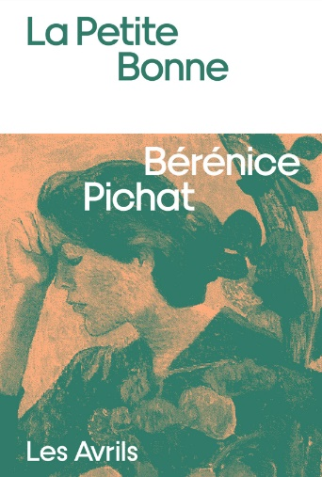

Quelques livres recommandés par le groupe :
- Les couleurs de l’oubli de Christian Laborie
- A retardement de Franck Thilliez
- Intérieur nuit de Nicolas Demorand
- L’ardente et très secrète Milès Franklin de Alexandra Lapierre
- 13 Jours 13 nuits dans l’enfer de Kaboul de Mohamed Bida
- La fille du grand hiver de Isabelle Autissier
- Pachinko de Min Jin Lee
- Les renaissances de Agnès Martin-Lugand
- La guerre par d’autres moyens de Karine Tuil
- Le chant du prophète de Paul Lynch
- Crépuscule de Philippe Claudel
- La psy de Freida Mc Fadden
- Moment d’un couple et Le crieur de nuit de Nelly Allard (lire aussi La manif)
- Que son règne vienne de Gilles Milo-Vacéri
- Le chant des oubliées de Kristin Hannah
- Antoine, un fils aimant de Sandrine Cohen

TRES BEL ETE !

